**靜態路由設定**

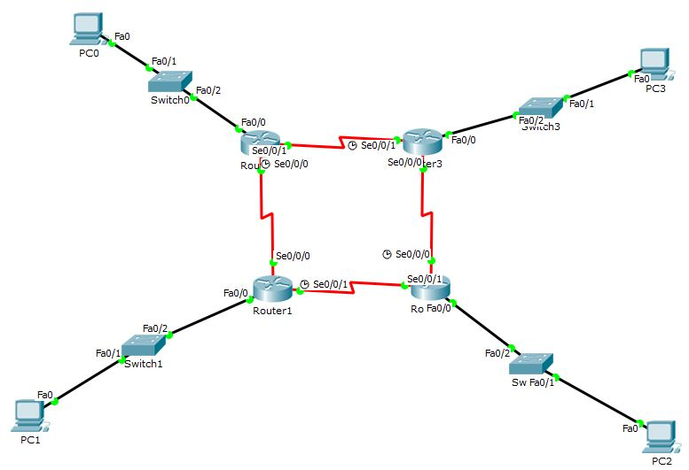

|  |  |  |  |  |
| --- | --- | --- | --- | --- |
| **設備名稱** | **介面** | **DCE** | **IP位址** | **預設閘道** |
| **PC0** | 網卡 | 不適用 | 192.168.2.10/24 | 192.168.2.1 |
| **PC1** | 網卡 | 不適用 | 192.168.4.10/24 | 192.168.4.1 |
| **PC2** | 網卡 | 不適用 | 192.168.6.10/24 | 192.168.6.1 |
| **PC3** | 網卡 | 不適用 | 192.168.8.10/24 | 192.168.8.1 |
| **R0** | S0/0/0 | DCE | 192.168.10.1/24 | 不適用 |
| S0/0/1 | 不適用 | 192.168.16.2/24 | 不適用 |
| Fa0/0 | 不適用 | 192.168.2.1/24 | 不適用 |
| **R1** | S0/0/0 | 不適用 | 192.168.10.2/24 | 不適用 |
| S0/0/1 | DCE | 192.168.12.1/24 | 不適用 |
| Fa0/0 | 不適用 | 192.168.4.1/24 | 不適用 |
| **R2** | S0/0/0 | DCE | 192.168.14.1/24 | 不適用 |
| S0/0/1 | 不適用 | 192.168.12.2/24 | 不適用 |
| Fa0/0 | 不適用 | 192.168.6.1/24 | 不適用 |
| **R3** | S0/0/0 | 不適用 | 192.168.14.2/24 | 不適用 |
| S0/0/1 | DCE | 192.168.16.1/24 | 不適用 |
| Fa0/0 | 不適用 | 192.168.8.1/24 | 不適用 |

**場景**

1. 連接設備並執行網路通暢所需的初始路由器設定，完成網路構造。使用位址表中提供的 IP 位址為網路設備配置位址。
2. 依據腳本完成Static Route設定。

**任務一:安裝路由器介面卡及網路佈線**

根據圖中的設備來進行配線，注意連接設備的纜線種類以及serial DCE端點問題。

**任務二:路由器介面設定**

（1）參考位址表中的說明，設定路由器每一個介面的IP位址、子網路遮罩。

（2）參考位址表中的說明，在 serial link 的 DCE 端設定介面時鐘頻率（設定為64000）。

**任務三:設定靜態路由**

（1）為每一個路由器設定符合以下規則的Static Route，所以PC、Switch、Router之間，需要能夠互相Ping到各個介面。

（2）R0、R1、R2、R3之間的封包傳遞方向為**逆時鐘。**

（3）R0、R2的Static Route必須使用**介面(ex. S0/0/0)**的方法實作

（4）R1、R3的Static Route必須使用**Next Hop（ex. IP）**的方法實作。

（5）設定Static Route 時，**請勿使用預設路由來設定**。